***CHEPES L. R. 01 DE ABRIL DE 2025***

***A LA SRA. DIRECTORA INTERINA DEL J.I.N. N° 5***

***PROF. RODRIGUEZ, FABIANA ELIZABETH***

***S………………./……………….D***

***La que suscribe, Gaitán, Patricia Loana; D.N.I. N° 30307121, Personal Planta Permanente, Categoría G6 que cumple funciones en este establecimiento educativo, tiene el agrado de dirigirse a Ud. y por su digno intermedio ante quien corresponda a efectos de solicitar LIC. “DIA FEMENINO” ART. 48 INCISO “O” PUNTO 1 LEY 8.744.***

***Sin otro particular y a la espera de una pronta y favorable respuesta a lo peticionado saludo a Ud. muy Atte.***

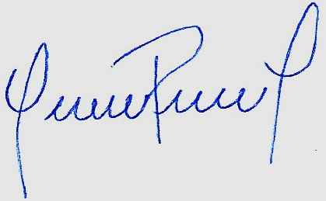

***……………………………………….***

**GAITAN PATRICIA LOANA**



RECIBIDO: 01/04/2025